

Муниципальное образование
город Ханты-Мансийск

ТЕРРИТОРИАЛЬНАЯ КОМИССИЯ ПО ДЕЛАМ НЕСОВЕРШЕННОЛЕТНИХ И

ЗАЩИТЕ ИХ ПРАВ
Пионерская ул., д. 46, г. Ханты-Мансийск,
Ханты-Мансийский автономный округ - Югра, Тюменская область, Россия, 628011
Тел/факс (3467) 33-48-64, Е-mail: kdnizp@rambler.ru
ОКПО 02067681, ОРГН 1028600511488, ИНН/КПП 8601003378

г. Ханты-Мансийск ул. Пионерская, 46 каб. 12

ПОСТАНОВЛЕНИЕ № 61

от 19 сентября 2013 года

Об исполнении требований ст. 9 Федерального закона
от 24.06.1999 № 120-ФЗ «Об основах системы
профилактики безнадзорности и правонарушений
несовершеннолетних» при оказании медицинской
помощи несовершеннолетним, находящимся в
состоянии опьянения (алкогольного, наркотического,
токсического)

Заслушав и обсудив информации отдела по здравоохранению, Ханты-Мансийской окружной клинической больницы, заместителя председателя территориальной комиссии комиссия отмечает,
на территории г. Ханты-Мансийска медицинскую помощь в связи с алкогольными, наркотическими и другими (курительные смеси, насвай) отравлениями оказывают такие лечебно-профилактические учреждения как Бюджетное учреждение Ханты-Мансийского автономного округа – Югры «Окружная клиническая больница», казенное учреждение Ханты-Мансийского автономного округа – Югры «Ханты-Мансийский клинический психоневрологический диспансер» и муниципальное бюджетное учреждение «Станция скорой медицинской помощи».
В Окружной клинической больнице несовершеннолетним оказывается квалифицированная медицинская помощь в полном объеме, в том числе в отделении реанимации, проводится консультация нарколога.
Количество госпитализированных несовершеннолетних в Окружную клиническую больницу в алкогольном опьянении в 2011-2012г.г. остается на одном уровне. В течение 8 месяцев эта цифра снизилась с 17 до 6 человек.
Средний возраст госпитализированных в состоянии алкогольного опьянения составляет 13-14 лет. Чаще всего причиной алкогольного отравления подростков служит пиво, коктейли. Самый ранний возраст пациентов с алкогольным отравлением: 2011 г. – 4 года, 2012 г. - 10 лет, 2013 г. -11 лет.
В соответствие с постановлением территориальной комиссии от 28.02.2013 № 12 комиссия по итогам рассмотрения дел в отношении несовершеннолетних информирует отдел по здравоохранению Администрации города Ханты-Мансийска, КУ ХМАО-Югры «Ханты-Мансийский клинический психоневрологический диспансер» о несовершеннолетних, которым рекомендовано консультирование, лечение у врача-нарколога, так в течение марта-августа текущего года на консультацию в ОКПНД направлено 10 несовершеннолетних, замеченных в употреблении спиртных напитков, токсикомании. Из них обратились за консультацией 6 человек.

Учитывая изложенное, в соответствие с п.13 ст.6 положения о территориальной комиссии по делам несовершеннолетних и защите их прав в городе Ханты-Мансийске, утвержденным постановлением Администрации города Ханты-Мансийска № 1328 от 25.11.2011, комиссия постановила:

- Принять к сведению представленные информации.

- Указать руководителям органов и учреждений системы профилактики на не предоставление информации в отдел по здравоохранению о несовершеннолетних, нуждающихся в лечении в обследовании, наблюдении или лечении в связи с употреблением алкогольной и спиртосодержащей продукции, пива и напитков, изготавливаемых на его основе, наркотических средств, психотропных или одурманивающих веществ.

- Территориальной комиссии заслушать исполнение постановления № 32 от 30 мая 2013 года на заседании комиссии в 4 квартале 2013 года.

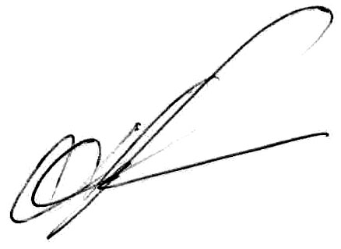
Председатель Комиссии А.А. Щербинин

